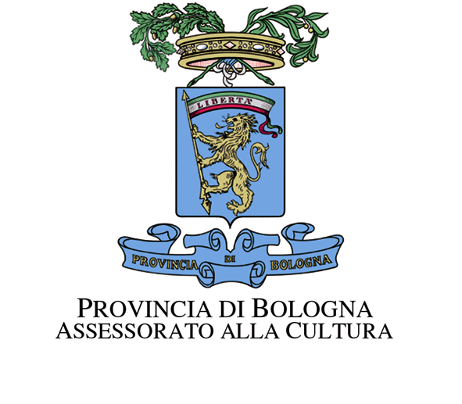

NOTA INFORMATIVA

DECIMA EDIZIONE PER “COL FAVORE DEL BUIO”
RASSEGNA DI INIZIATIVE DIVULGATIVE E DIDATTICHE
SULL’ASTRONOMIA E L’ASTROFISICA

Decima edizione per Col favore del buio, la rassegna di iniziative divulgative e didattiche sull’astronomia e l’astrofisica che si svolgerà da aprile a dicembre a Bologna, Loiano, S.Giovanni in Persiceto, Medicina, Monte S.Pietro e Lizzano in Belvedere.
L’iniziativa è organizzata da Assessorato alla Cultura della Provincia di Bologna, INAF- Osservatorio Astronomico di Bologna, Dipartimento di Astronomia della Università di Bologna, in collaborazione con Comune di Bologna, Quartiere Santo Stefano del Comune di Bologna, Comune di Lizzano in Belvedere, Comune di Loiano, Comune di Medicina, Comune di Monte S. Pietro, Comune di S. Giovanni in Persiceto, Istituto di Radioastronomia dell’INAF, Gruppo Astrofili Persicetani, Associazione Astrofili Bolognesi, Laboratorio per la didattica Planetario, Osservatorio Astronomico dei Giardini Margherita, Parco Regionale del Corno alle Scale.
La rassegna - lanciata nel 1997 a seguito della fortunata esperienza de Il parco delle stelle, nata l’anno precedente a Loiano dalla collaborazione tra Osservatorio Astronomico di Bologna, Comune di Loiano e Assessorato alla Cultura della Provincia di Bologna - ha conosciuto negli anni un successo crescente, testimoniato dalle oltre 20.000 presenze dell’edizione 2005.

Visite a telescopi, radiotelescopi, musei e planetari, serate di osservazione della volta celeste con strumenti “da campo”, conferenze, mostre, corsi e spettacoli: un calendario ricchissimo di iniziative che intende rispondere in maniera divertente ed istruttiva alla crescente richiesta di informazione scientifica e divulgazione da parte del grande pubblico e delle scuole.

Tra le iniziative più significative di quest’anno
- a Loiano un concerto teatrale il 1° agosto, progettato anche quest’anno espressamente per la rassegna dall’Associazione Perséphone, e una serie di visite guidate al calendario cosmico con osservazione del Sole;
- a S. Giovanni in Persiceto la Maratona Messier il 29 aprile, un Corso di astrofotografia dal 6 maggio e Le Persiceteidi dal 10 al 12 agosto;
- a Monte S. Pietro, presso il campo sportivo di Montepastore, Calici di stelle l’11 agosto per osservare le Perseidi con strumenti da campo;
- la definitiva apertura del Centro Visite “M. Ceccarelli” dell’Istituto di Radioastronomia dell’INAF in località Fiorentina di Villafontana in Comune di Medicina;
- il programma di osservazioni, musica e poesia dal 27 luglio al 24 agosto a Lizzano in Belvedere;
- le consuete, ma richiestissime, aperture al pubblico del Planetario di Bologna.
Il programma della manifestazione sarà consultabile, oltre che su un fascicoletto ad ampia diffusione, su www.bo.astro.it e su www.provincia.bologna.it/cultura/musei/mus_iniziative.htm

Tra le strutture coinvolte, con la collaborazione dei Comuni interessati:

- la stazione osservativa di Loiano dell’INAF-Osservatorio Astronomico di Bologna, con lo storico telescopio “Zeiss” del 1933 da 60 cm., il telescopio G.D.Cassini da 152 cm., un modello in scala del Sistema solare che consente di percorrere, lungo un sentiero nel bosco, l’equivalente di 15 milioni di chilometri nello spazio e un calendario cosmico che comprime la storia dell’Universo in un solo anno (visualizzando l’affascinante idea dell’astronomo e divulgatore statunitense Carl Sagan);
- l’osservatorio radioastronomico di Medicina dell’Istituto di Radioastronomia dell’INAF, dotato del radiotelescopio “Croce del Nord” (il più grande strumento di transito del mondo, concepito per l’esplorazione sistematica del cielo alla ricerca delle radiosorgenti) e dell’antenna parabolica VLBI, in grado di puntare ed inseguire qualsiasi oggetto della volta celeste; recentemente è stato aperto il Centro Visite “Marcello Ceccarelli” dove – con strumenti multimediali – vengono illustrate le attività di ricerca in campo astronomico;
- l’area astronomico naturalistica del Museo del Cielo e della Terra di San Giovanni in Persiceto, gestita in collaborazione con il Gruppo Astrofili Persicetani, che comprende il grande planetario (terzo in Italia per dimensione, uno dei più completi strumenti per la divulgazione dell’astronomia), l’osservatorio astronomico, una stazione meteorologica ed una ricca esposizione di meteoriti, oltre all’orto botanico;
- l’Osservatorio Astronomico Felsina di Monte S.Pietro dell’Associazione Astrofili Bolognesi, in posizione dominante il medio appennino bolognese;
- il Parco regionale del Corno alle Scale di Lizzano in Belvedere, che presenta una serie di serate dedicate all’osservazione della volta celeste, particolarmente favorita in quest’area dalla limpidezza del cielo;
- ed infine, a Bologna, il Museo della Specola del Dipartimento di Astronomia dell’Università, che presenta la storia dell’astronomia bolognese dal XVII secolo, il Laboratorio per la didattica Planetario del Settore Istruzione del Comune di Bologna, e l’Osservatorio Astronomico dei Giardini Margherita gestito dal Gruppo Astrofili Giardini Margherita.

